Lección 3: Viene un cambio
- Resolvamos problemas-historia y encontremos la respuesta dentro de las ecuaciones.

Calentamiento: Observa y pregúntate: Los libros de Kiran
¿Qué observas?
¿Qué te preguntas?
Kiran tiene algunos libros.
Su amigo le da más libros.
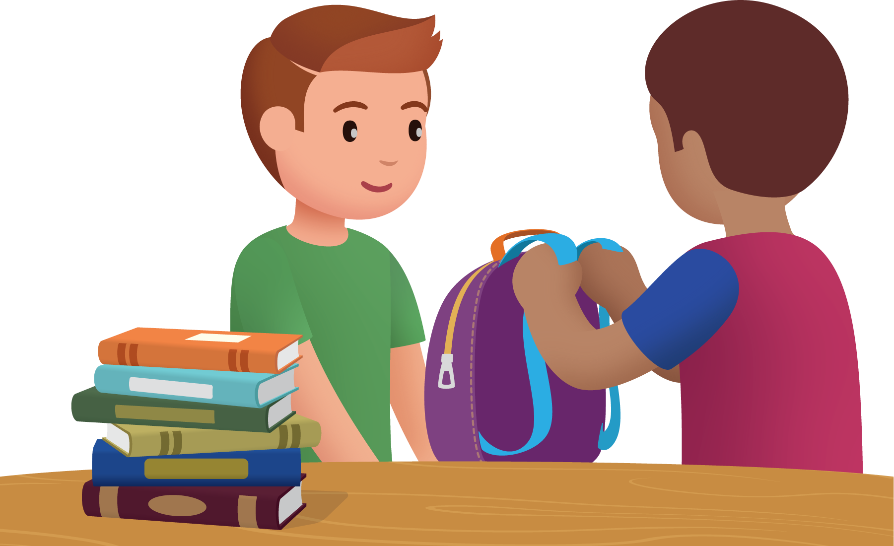

3.1: Los libros de Kiran
Kiran tiene 6 libros.
Su amigo le da más libros.
Ahora Kiran tiene 8 libros.
¿Cuántos libros recibió Kiran de su amigo?
Muestra cómo pensaste. Usa dibujos, números o palabras.

3.2: Lin representa un problema-historia
- Andre tomó prestados algunos libros de la biblioteca.
Mai le da más libros.
Ahora él tiene 9 libros.
- ¿Qué observas?
¿Qué te preguntas?
- Andre tomó prestados 3 libros de la biblioteca.
Mai le da más libros.
Ahora él tiene 9 libros.
¿Cuántos libros le dio Mai?
- Lin hizo este dibujo.
- 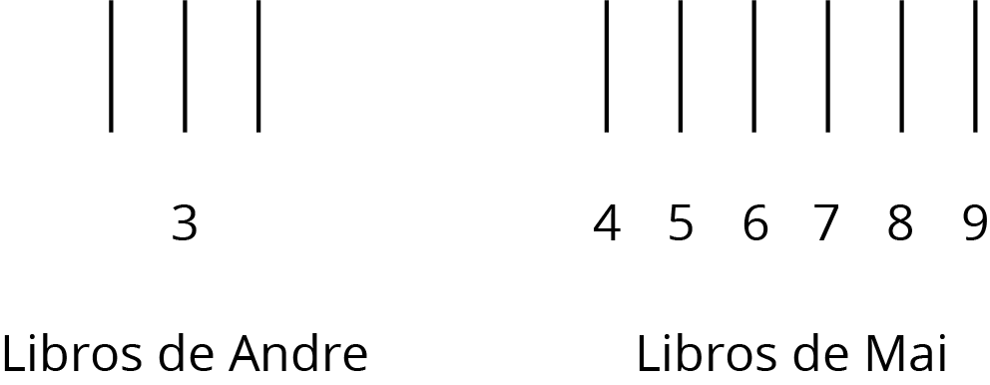
- Ella escribió la ecuación
- $3+6=\boxed{9}$
- ¿Su ecuación es correcta?
Muestra cómo pensaste. Usa dibujos, números o palabras.

3.3: Centros: Momento de escoger
Escoge un centro.
Clasificar y mostrar
Márcalo
Qué hay a mis espaldas
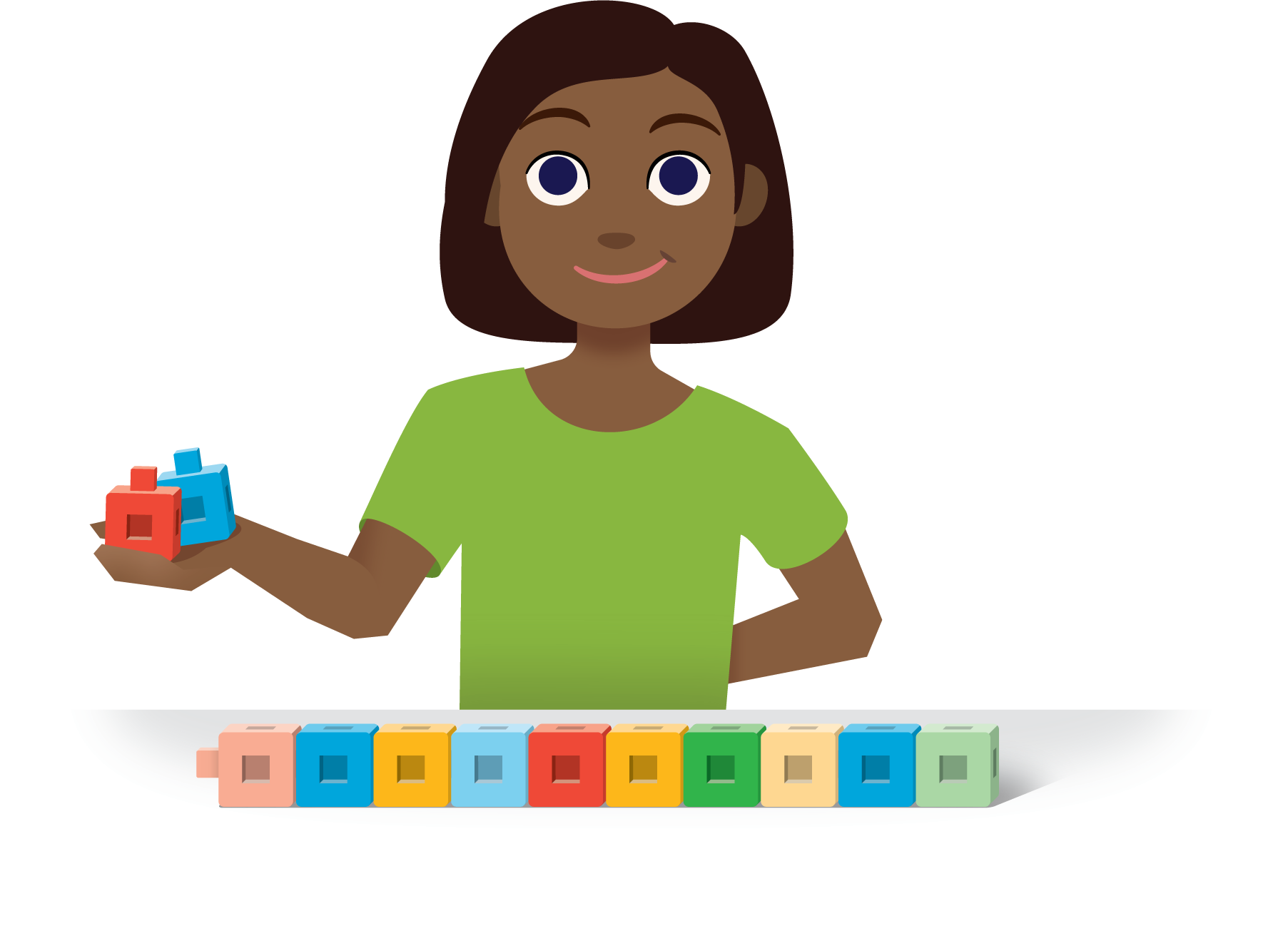
© CC BY 2021 Illustrative Mathematics®

